温馨提示：
此题库为Word版，请按住Ctrl,滑动鼠标滚轴，调节合适的观
看比例，关闭Word文档返回原板块。
考点2 命题及其关系、充分条件与必要条件
一、选择题
1．（2011·安徽高考文科·Ｔ2）集合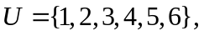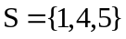，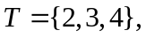则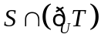等于( )
(A)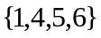 (B) 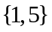 (C) 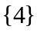 (D) 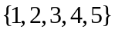
【思路点拨】先求出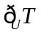，之后再和S取交集.
【精讲精析】选B.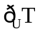={1,5,6}，所以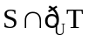=.
2．（2011·安徽高考理科·Ｔ7）命题“所有能被2整除的整数都是偶数”的否定是( )
（A）所有不能被2整除的整数都是偶数
（B）所有能被2整除的整数都不是偶数
（C）存在一个不能被2整除的整数是偶数
（D）存在一个能被2整除的整数不是偶数
【思路点拨】此命题为全称命题，全称命题的否定为相应的特称命题.
【精讲精析】选D. 全称命题的否定为相应的特称命题，即将所有变为存在，并且将结论进行否定.
3.（2011·福建卷理科·Ｔ2）若aR，则“a=2”是“（a-1）（a-2）=0”的( )
(A)充分而不必要条件 (B)必要而不充分条件
(C)充要条件 (D)既不充分又不必要条件
【思路点拨】解决本题的关键是判断“a=2”与“（a-1）（a-2）=0”两者之间满足怎样的推出关系.
【精讲精析】选A .由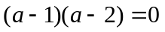得或，所以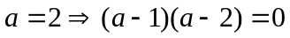，
而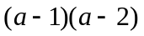=0 ，故是的充分而不必要条件.
4.（2011·福建卷文科·Ｔ3）若a∈R，则“a=1”是“|a|=1”的( )
(A)充分而不必要条件 (B)必要而不充分条件
(C)充要条件 (D)既不充分又不必要条件
【思路点拨】根据“”与“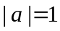”之间的推出关系来判定.
【精讲精析】选A .由得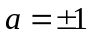，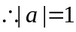，而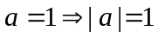，即
是的充分而不必要条件.
5.（2011·山东高考理科·Ｔ5）对于函数y=f（x），x∈R，“y=|f(x)|的图象关于y轴对称”是“y=f（x）是奇函数”的( )
（A）充分而不必要条件 （B）必要而不充分条件
（C）充要条件 （D）既不充分也不必要条件
【思路点拨】考查充分必要条件
【精讲精析】选B.“y=f（x）是奇函数”，图象关于原点对称，所以“y=|f(x)|的图象关于y轴对称” ，
“y=|f(x)|的图象关于y轴对称”， y=f（x）的图象关于y轴对称或者关于原点对称，所以y=f（x）不一定为奇函数.
6.（2011·山东高考文科·Ｔ5）已知a，b，c∈R，命题“若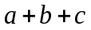=3，则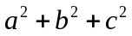≥3”的否命题是( )
(A)若a+b+c≠3，则<3
(B)若a+b+c=3，则<3
(C)若a+b+c≠3，则≥3
(D)若≥3，则a+b+c=3
【思路点拨】本题考查命题间的关系，命题“若,则”的否命题是“若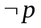,则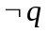”.
【精讲精析】选A.命题“若,则”的否命题是“若,则”,故选A.
7.（2011·湖南高考理科·T2）设集合M={1,2}，N={a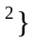，则“a=1”是“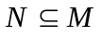”的( )
（A）充分不必要条件 （B）必要不充分条件
（C）充分必要条件 （D）既不充分也不必要条件
【思路点拨】本题考查条件之间的关系.解题依据是小范围是大范围的充分条件，大范围是小范围的必要条件.
【精讲精析】选A.当a=1时，N={1}，可推出“”.当“”时，有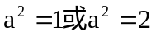.得到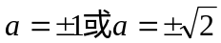不能推出a=1.所以前者是后者的充分不必要条件.
8.（2011·湖南高考文科T3）“x>1”是“|x|>1”的( )
（A）充分不必要条件 （B）必要不充分条件
（C）充分必要条件 （D）既不充分又不必要条件
【思路点拨】本题考查解绝对值不等式和条件的关系.
【精讲精析】选A.判断条件的关系，首先对条件进行等价化简，再利用小范围是大范围的充分条件，大范围是小范围的必要条件.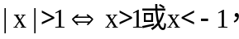而且x>1是它的小范围.
9.（2011·江西高考理科·Ｔ8） 已知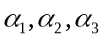是三个相互平行的平面，平面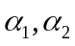之间的距离为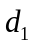，平面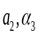之间的距离为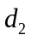，直线与分别相交于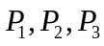.那么“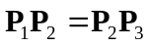”是“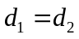”
的( )
（A）充分不必要条件 （B）必要不充分条件
（C）充分必要条件 （D）既不充分也不必要条件
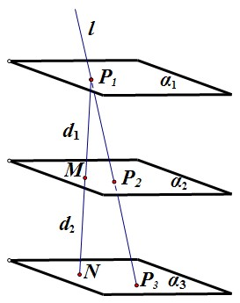
【思路点拨】先根据面面平行的性质定理得出，线线平行，再根据平行线分线段成比例这一性质，易得两者之间的关系.
【精讲精析】选C.如图所示，由于
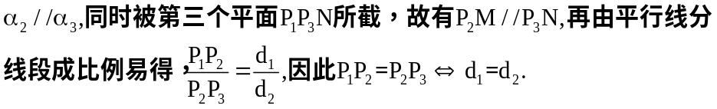
10.（2011·陕西高考理科·T1）设，是向量，命题“若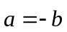，则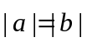”
的逆命题是 （ ）
（A）若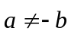，则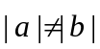 （B）若，则
（C）若，则 （D）若，则
【思路点拨】首先确定原命题的条件和结论，然后交换条件和结论的位置即可得到逆命题.
【精讲精析】选D．原命题的条件是，作为逆命题的结论；原命题的结论是，作为逆命题的条件，即得逆命题“若，则”，故选D．
11.（2011.天津高考理科.T2）设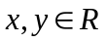，则“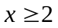且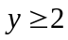”是“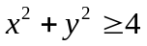”的（ ）
（A）充分而不必要条件 （B）必要而不充分条件
（C）充分必要条件 （D）既不充分也不必要条件
【思路点拨】明确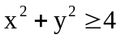的几何意义是解题的关键.
【精讲精析】选A.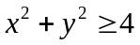表示以原点为圆心，以2为半径的圆以及圆外的区域，故A正确.
12.（2011·天津高考文科·Ｔ4）设集合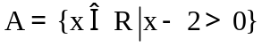，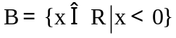，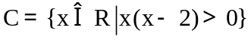， 则“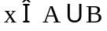”是“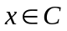”的（ ）
（A）充分而不必要条件 （B）必要而不充分条件
（C）充分必要条件 （D）既不充分也不必要条件
【思路点拨】求出集合C及集合A与B 的并集再判断.
【精讲精析】选C.集合C的解集是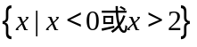，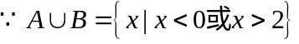，
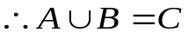
二、填空题
13.（2011·陕西高考理科·T12）设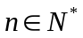，一元二次方程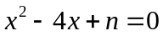有整数根的充要条件是 ．
【思路点拨】直接利用求根公式进行计算，然后用完全平方数、整除等进行判断计算．
【精讲精析】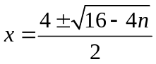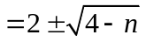，因为是整数，即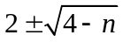为整数，所以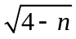为整数，且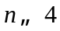，又因为，取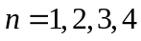，验证可知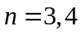符合题意,所以n=3，4时可以推出一元二次方程有整数根．
【答案】3或4
关闭Word文档返回原板块。

